
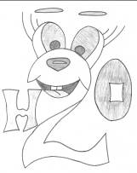
ЯНВАРЬ 2021 № 104

Новый год, новый снег,
Как пустая страница.
А на ней человек
Свой рисует маршрут.
Набирайте разбег,
А знакомые лица
Вас проводят в дорогу и на помощь придут.
Сквозь мороз и пургу
Удалось чтоб пробиться,
Был не в тягость, а в пользу
Опыт пройденных лет.
Как на белом снегу,
Чтоб на новой странице
Написали вы повесть
Ваших новых побед!

Вот и наступил новый 2021 год.
Год Белого Быка.
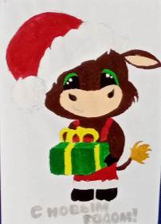

Что ждет нас
в новом году? 
В 2021 году на смену Белой Крысе придет Белый Бык. Это будет год больших поступков и событий. Каждый из нас сможет сделать то, о чем давно мечтал.
Бык – животное степенное, благородное. Но если надо, он умеет действовать быстро и напролом. Впрочем, до этого быка лучше не доводить.
Год пройдет под знаком Белого металлического быка.
Металл говорит о крепости, стойкости, надежности. В цене у хозяина года будут такие качества как порядочность, умение держать слово, терпение. Тех, у кого нет выше названных качеств, бык может и рогами поддеть!
Бык любит и умеет трудиться и ко всем, у кого есть такая же особенность, относится с уважением. В этом году хорошо заниматься своей карьерой.
Бык-трудяга будет помогать всем, кто намерен серьезно потрудиться.
*****
2020 год оказался самым что ни на есть високосным. За этот период произошло столько всего, что ни в сказке сказать, ни пером описать. Многие с нетерпением, затаив дыхание, ждали конца

этого сложного, да что там сложного, просто адски трешевого года, богатого судьбоносными для всей планеты событиями.
И если бы вам еще в начале года рассказали обо всем, что произойдет в 2020 году, вы бы не поверили и сказали бы: “Да выдумки все это. Быть такого не может”. Настолько события кажутся нам неправдоподобными.
Но год закончился. И опять, затаив дыхание, с огромной надеждой на счастье, мы ждем милости от наступившего года.
Какой бы сложной не была жизнь, всё равно люди влюбляются, люди рождаются, люди учатся и работают, строят планы на будущее и стремятся к простому человеческому счастью.
В школе заканчивалась вторая четверть. Одни ученики подтягивали свои «хвостики» по предметам, другие, наравне с учебой, активно занимались общественными делами. Но и те, и другие непременно готовились к празднованию Нового года.
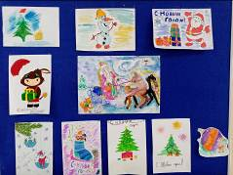
Ребята украшали школу: рисовали рисунки, развешивали гирлянды и наряжали ёлки в классных комнатах.

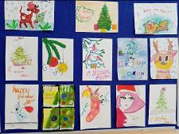
Особые условия, в которые все жители планеты попали из-за пандемии, не позволили провести традиционные массовые новогодние гуляния. Но в каждом классе нашей школы прошли новогодние классные часы, на которых так же, как обычно, проводились конкурсы и дарились подарки.
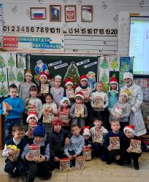
Новогодний праздник в 1 «А»
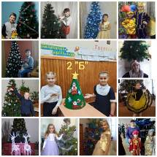
Новогодний праздник во 2 «Б»
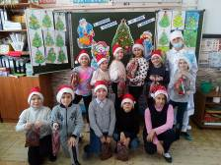
Новогодний праздник во 2 «А»
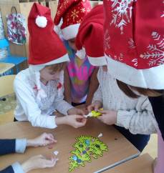
Новогодние конкурсы во 2 «А»
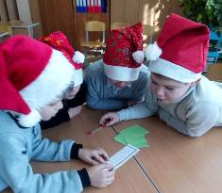
Новогодние интеллектуальные игры
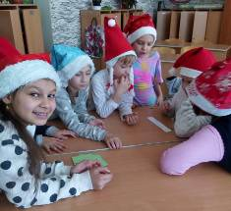
Новогодний классный час в 4 «В»
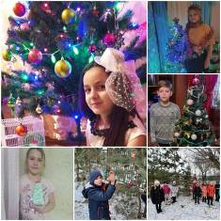

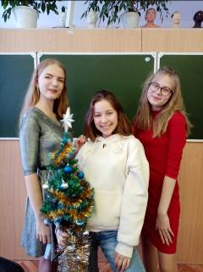
Новогодний классный час в 9 «А»
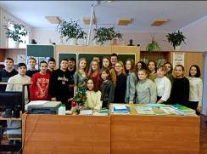

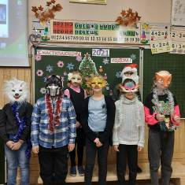
Новогодний праздник в 3 «В»
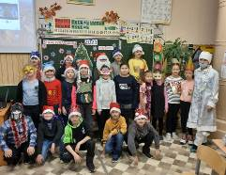
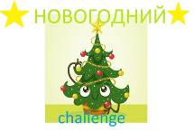
Челлендж
«Мы поздравляем страну!»
Из всех уголков интернета мы чуть ли не каждый день слышим данное понятие.
Челлендж – еще одно модное словечко, пришедшее в русский язык из английского.
Челлендж — это своеобразная игра в реальность. А точнее - реальность, облаченная в игровую форму.Сегодня это понятие приобрело массовый характер и стало способом коммуникации. Немалое значение также имеет возможность почувствовать себя причастным к чему-то глобальному.
Челлендж — жанр интернет-роликов, в которых блогер выполняет задание на видеокамеру и размещает его в сети, а затем предлагает повторить это задание своему знакомому или неограниченному кругу пользователей.
В преддверии Нового года в нашей области прошел новогодний челлендж
«Мы поздравляем страну!»
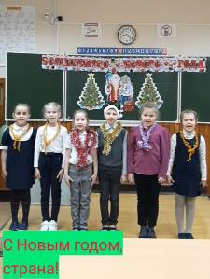
Самыми активными оказались ученики младших классов.
На фотографии со своим поздравлением 2 «Б» класс.
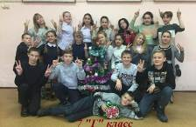
Скриншот видеопоздравления для страны от учеников 7 «Г» класса.
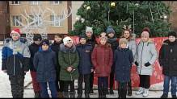
Поздравление от учеников 6 «Б» класса
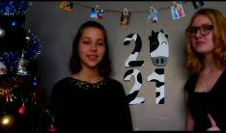
Поздравление от учениц 9 «А» класса Анны Гроссман и Марии Веремеенко.

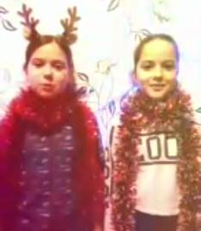
Дарья Кургузова и Вера Телушкина, 5 «Б» класс
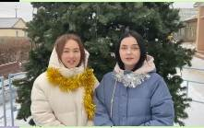
Анастасия Малюк и Ангелина Шеремет, 9 «Б» класс
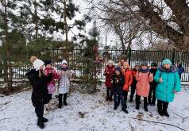
Ученики 4 «В» класса, участники конкурса «Фантастическая ёлка». Ребята нарядили ёлку в школьном дворе. Возможно, эта идея ребят станет хорошей традицией в нашей школе.


Рождество и Новый год любят все: и дети, и взрослые. Именно в преддверии этих праздников взрослые чаще всего ожидают перемен к лучшему, чего-то нового и светлого, а дети сильнее обычного верят в чудеса. И, конечно же, все мы ждем подарков под елкой. Но всегда ли родители объясняют своим детям, что приятно не только получать подарки, но и дарить их, что очень важно с малых лет учиться проявлять внимание к окружающим и поддерживать тех, кому необходима забота и доброта? В нашей школе в преддверии новогоднего праздника по инициативе ученицы 11 класса Юлии Даниловой прошла акция «Добрые дела». В результате этой акции силами наших учеников и их родителей были собраны игрушки, книги, одежда, сладкие подарки и школьные принадлежности.
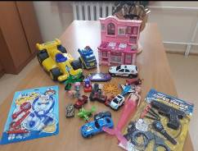
Все подарки были переданы ГКУЗ «Волгоградский областной специализированный дом ребенка для детей с органическим поражением центральной нервной системы с нарушением психики», филиал №2 г.Калач-на-Дону.
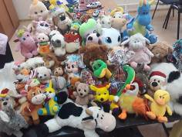
Никто не остался без подарка в новогодние праздники. Мягкие игрушки были переданы детям, находящимся под опекой, и семьям, оказавшимся в трудной жизненной ситуации.
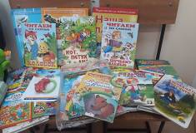
Все участники акции тоже получили подарки. За их доброту и сердечность, за стремление помочь нуждающимся к ним пришли школьный Дед Мороз и Снегурочка.

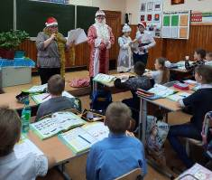
Дед Мороз со своими помощниками
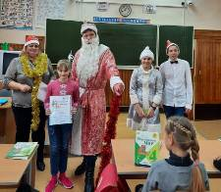
Что-то лица у Деда Мороза и его помощников очень знакомые
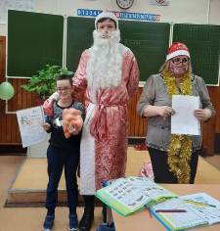
Ребята, участники акции, получили грамоты и подарки.
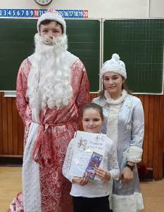

Ну и напоследок , еще одна приятная новость из прошлого года. Стало известно, что несколько ребят из нашей школы стали призерами районной олимпиады.
По обществознанию призером районной олимпиады стала Евгения Абраменкова, ученица 7 класса, учитель Чернов С.И.
По математике призерами стали Анастасия Малюк, ученица 9 «Б» класса, учитель Шатова Н.Ю., и Маргарита Рудяк, ученица 11 класса, учитель Калачева Н.П.
По химии призером стал Кирилл Богомолов, ученик 8 класса, учитель Костьянова А.Ф.
Поздравляем!!!

Шуточные предсказания на 2021 год
1. В год Быка узнает Овен двести
тайн и сто диковин.
2. В год Быка поймёт Телец: он
судьбы своей творец.
3. В год Быка у Близнецов
крупный куш, в конце концов.
4. В год Быка везунчик Рак всё
получит просто так.
5. В год Быка получит Лев
популярность среди дев.
6. Год Быка прекрасно Дева
Проведёт, как королева.
7. В год Быка съедят Весы тонну
вкусной колбасы.
8. В год Быка у Скорпиона денег
как у фараона.
9. Будет в год Быка Стрелец
счастья своего кузнец.
10. В год Быка у Козерога будет
денег очень много.
11. Год Быка у Водолея с каждым
днём всё веселее!
12. Новый год Быка для Рыб
мчится весело, как джип.

